Hamburg: Laden- und Gastronomieflächen 2022/2023
Hamburgs Innenstadt beweist Wandelbarkeit

Hamburg, 23. Februar 2023 – Neben dem weiter zunehmenden Onlinehandel erschwerten Einzelhändlern und Gastronomen 2022 auch die Pandemiebeschränkungen, der Ukrainekrieg, Lieferengpässe, steigende Betriebskosten und die Inflation die Geschäfte. Gleichwohl wurden in der Hamburger Innenstadt im vergangenen Jahr über 23.000 m² Laden- und Gastronomiefläche vermietet. Damit lag der Flächenumsatz erneut deutlich über dem des Hauptpandemiejahres 2020 mit rund 16.400 m². In der HafenCity betrug der Vermietungsumsatz in diesem Segment 2022 über 25.000 m². Dies geht aus dem heute veröffentlichten Marktbericht Einzelhandel Hamburg 2022/2023 von Grossmann & Berger hervor. „Hamburg wächst allen Widrigkeiten zum Trotz und hat bei den Tourismus-Kennziffern nahezu das Vor-Corona-Niveau erreicht. Mit dieser Beständigkeit zieht die Elbmetropole viele neue Marken an, die das Einkaufserlebnis in Innenstadt und HafenCity bereichern“, kommentiert Sven Bechert, Bereichsleiter Laden & Gastronomie bei GPP-Mitglied Grossmann & Berger, die Entwicklung im vergangenen Jahr.

Mieten: Neuer Wall erstmals vor Spitalerstraße
Die eingangs erwähnten Belastungen erhöhten die Preissensibilität von Mietinteressenten in Hamburg jedoch weiter und verlängerten die Vermarktungszeiten enorm. In der Konsequenz registrierte Grossmann & Berger bei den erzielbaren Maximalmieten für Verkaufsflächen von 300 bis 500 m² ein durchschnittliches Minus von rund 8 %, für die deutlich höherpreisigen Flächen zwischen 80 und 120 m² im Schnitt von rund
4 %, jeweils im Vergleich zum Vorjahr. Die höchsten Mieten lassen sich aktuell mit 250 und 240 €/m²/Monat am Neuen Wall und in der Spitalerstraße erzielen. „Hinsichtlich der Miethöhe überholt die Luxuslage Neuer Wall erstmalig den Konsumstandort Spitalerstraße“, führt Bechert aus. „Nachdem der Neue Wall jahrelang besonders im HafenCity-nahen Abschnitt mit Leerstand zu kämpfen hatte, ist er nun nahezu voll vermietet – und bietet luxusaffinen Kunden mit den neuen Mietern auf ganzer Länge ein Einkaufserlebnis auf höchstem Niveau.“

Innenstadt: kleine Flächen, vor allem Bekleidung
Rund 40 % aller erfassten Mietverträge in der Hamburger Innenstadt wurden für Flächen bis 150 m² abgeschlossen, 36 % entfielen auf das Größensegment 150 bis 500 m². Lediglich 10 % aller Abschlüsse hatten ein Volumen über 1.000 m². „Da Unternehmen und Gastronomen aktuell geringere Flächenproduk-tivitäten verzeichnen, hält auch der Trend zu kleineren Verkaufsflächen an“, so Bechert. Entsprechend begehrt sind kleine bis mittelgroße Läden. Rund 47 % des Flächenumsatzes in der Innenstadt wurde von Bekleidungsunternehmen getätigt, 15 % und damit wieder deutlich mehr als während der Pandemie durch die Gastronomie. „Der Anteil der Branche Automobil von acht Prozent geht auf die Ansiedlung von VinFast und Aston Martin zurück. In der Vergangenheit wären derartige Verträge direkt in der Innenstadt kaum denkbar gewesen, sind aber ein weiteres Indiz für ihre Anpassungsfähigkeit“, sagt Bechert.
HafenCity: WHU als Stadtteilmagnet
Das ‚Westfield Hamburg-Überseequartier‘ (WHU) erwies sich 2022 mit über 85 % des HafenCity-Vermietungsvolumens als Magnet des Stadtteils. Entwickler Unibail-Rodamco-Westfield gewann fünf Inditex-Marken, H&M, Intersport, GANT und Hugo Boss jeweils mit ihren neuesten Storekonzepten als weitere Mieter. Das WHU bildet als Ensemble aus 14 Gebäuden eine neue Flagship-Destination in Hamburg mit Einzelhandel, Unterhaltungskonzepten, über 40 Gastronomieeinheiten, 579 Wohnungen, Büros für 4.000 Arbeitsplätze, drei Hotels und einem Kreuzfahrt-Terminal. Die Eröffnung ist für das Frühjahr 2024 geplant. Mit einem Anteil von rund 75 % prägten auch in der HafenCity die Textiler das Anmietungsgeschehen. Die Gastronomie hingegen erreichte mit 2 % hingegen nur einen verschwindend geringen Anteil.

Der Marktbericht Einzelhandel Hamburg 2022/2023 steht auf unserer Website zum Download bereit.

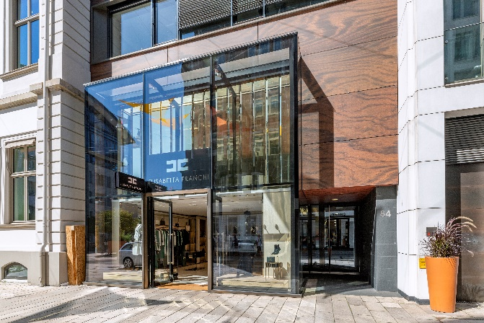 | Bildunterschrift:  Die italienische Prêt-à-porter-Marke für Damen Elisabetta Franchi eröffnete im Juli 2022 am Neuen Wall 84. Der Mono-Brand-Store befindet sich in dem zur HafenCity hin gelegenen Abschnitt der Luxusmeile.  Quelle: Jörg Bucher / Grossmann & Berger GmbH
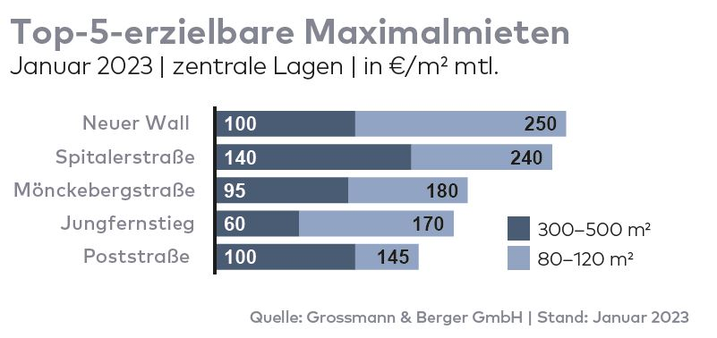 | 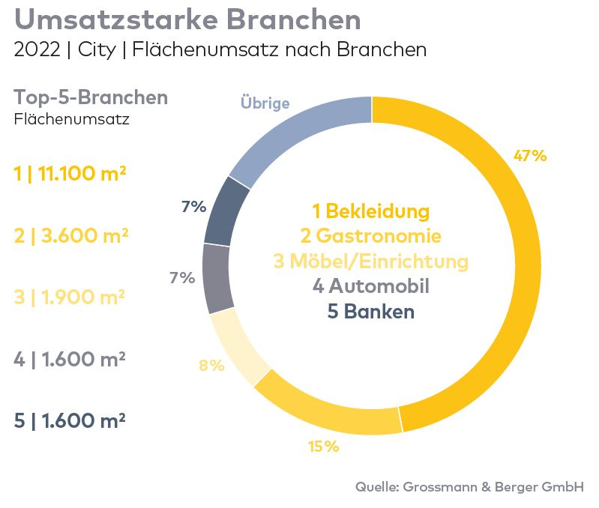

Über Grossmann & Berger
Die Grossmann & Berger GmbH gehört zu den führenden Immobiliendienstleistern für den Verkauf und die Vermietung von Gewerbe- und Wohnimmobilien. Mit ihrem Hauptsitz in Hamburg und Standorten in Berlin, Stuttgart und München ist die Unternehmensgruppe aus Grossmann & Berger und E & G Immobilien bundesweit 22-mal vertreten. Rund 250 Mitarbeitende decken mit ihrer umfassenden Kompetenz das gesamte Immobilien-Dienstleistungsspektrum ab. Bei ihrer Tätigkeit können sie auf mehr als 85 Jahre Unternehmens-wissen zurückgreifen. Grossmann & Berger gehört zur HASPA-Gruppe und ist Gründungsmitglied des deutschlandweiten Gewerbeimmobiliennetzwerks German Property Partners (GPP).

Die Datenschutzrichtlinie von Grossmann & Berger finden Sie auf unserer Website. Hier finden Sie auch unsere Pressemappe sowie die dazugehörigen Nutzungsbedingungen. Wenn Sie zukünftig keine Informationen unserer Pressestelle mehr erhalten möchten, senden Sie bitte eine E-Mail an presse@grossmann-berger.de mit dem Betreff „Abmeldung aus Presseverteiler".

